Primeras imágenes de MENUDAS PIEZAS, película dirigida por Nacho G. Velilla y protagonizada por Alexandra Jiménez, que ha finalizado su rodaje

Completan el reparto María Adánez, Francesc Orella, Miguel Rellán, Alain Hernández, José Manuel Poga y Luis Callejo, junto a un grupo de jóvenes actores debutantes

MENUDAS PIEZAS está producida por Telecinco Cinema, Felicitas Media, Menudas Piezas AIE y Lightbox Animation Studios y será distribuida en España por Paramount Pictures Spain

Madrid, 27 de julio de 2023. Menudas Piezas, película dirigida por el aragonés Na- cho G. Velilla (Que se mueran los feos, Perdiendo el Norte) y que narra una historia de superación inspirada en un caso real, ha finalizado su rodaje y presenta sus primeras imágenes.

La película, primera producción conjunta entre Telecinco Cinema, Felicitas Me- dia, Menudas Piezas AIE y Lightbox Animation Studios, está protagonizada por Alexandra Jiménez junto a otros actores con una dilatada trayectoria como María Adánez, Francesc Orella, Miguel Rellán, Alain Hernández, Jóse Manuel Poga y

Luis Callejo y un grupo de jóvenes actores que debutan en este largometraje; Ro- cío Velayos, Pablo Louazel, Verónica Senra, Kiko Bena y Tuoxin Qiu.

David S. Olivas, Marta Sánchez y el propio Nacho G. Velilla firman el guion del film, cuyo rodaje ha transcurrido por diversas localizaciones de las comunidades de Aragón y de Madrid.

En palabras de Velilla, “con Menudas Piezas no buscamos hacer una película so- bre ajedrez. El eje principal es una historia de superación, una historia sobre unos personajes marginales que, en el marco de ese tablero de sesenta y cuatro esca- ques, luchan contra el destino que la sociedad les ha asignado y consiguen una ha- zaña extraordinaria. No hay nada que te toque más el corazón que unos personajes comunes sobreponiéndose a situaciones extraordinarias”.

Nacho G. Velilla, director y guionista de Mañana es hoy -primera película original de Prime Video en España y uno de sus mejores estrenos en 2022-, Que se mueran los feos, Perdiendo el Norte y Villaviciosa de al lado, ha estado al frente también de proyectos internacionales, entre los que destacan No manches Frida y No manches Frida-2, que han alcanzado el reconocimiento en Estados Unidos y México.

Menudas Piezas es una producción de Telecinco Cinema, Felicitas Media, Menu- das Piezas AIE y Lightbox Animation Studios, con la participación de Mediaset España, Movistar +, Mediterráneo Mediaset España Group, Aragón TV, Gobierno de Aragón y Diputación de Zaragoza y la distribución en España de Paramount Pictures Spain.

Además, cuenta con el patrocinio del Ayuntamiento de Zaragoza, Zaragoza Turis- mo, Sociedad Municipal Zaragoza Cultural, Servicio de Juventud y Patronato de las Artes Escénicas y de la Imagen de Zaragoza.
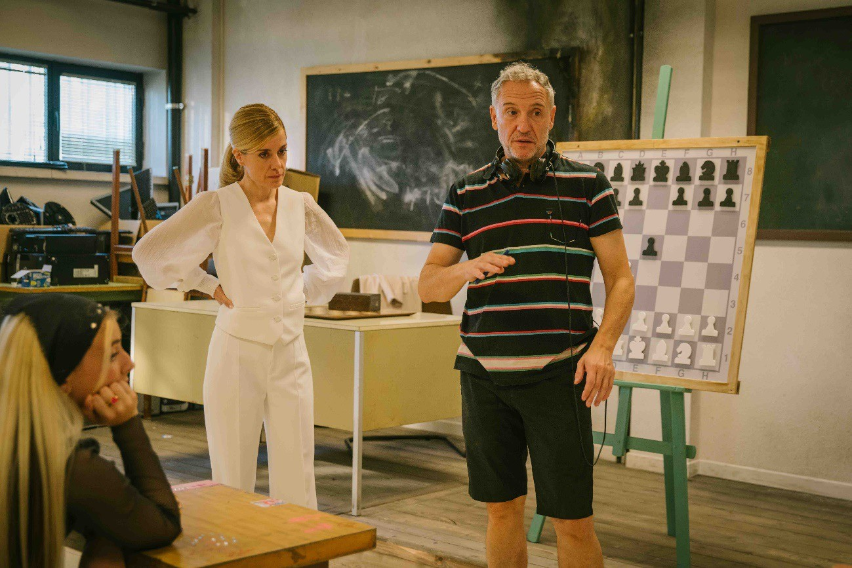
Menudas Piezas es una producción sostenible, que ha incorporado herramientas, protocolos y medidas para garantizar los criterios de sostenibilidad en los ámbitos medioambiental, económico y social.

SINOPSIS
Candela cometió el error de pensar que el ascensor social solo funciona en una dirección, la de subida. Y ahora, tras un traumático e inesperado divorcio, pierde su trabajo en un colegio de élite. Por eso Candela tiene que volver al barrio del que salió, y pedir ayuda a su hermana y su padre, esos a los que lleva años mirando por encima del hombro.

Es hora de recolocar las piezas en el tablero, empezar de cero y buscar una segun- da oportunidad. Pero la única que encuentra es dar clases en su antiguo instituto a estudiantes con problemas de integración. Pasa de la crème de la crème, a la crème de la mediocridad. Lo que Candela no se espera es que con ellos aprende- rá que lo importante no es quién fuiste ayer, sino quién eres hoy, que un grupo de perdedores por los que nadie da un duro pueden acabar siendo campeones de España, y que en el ajedrez, como en la vida, no importa si eres rey o peón, porque al final de la partida, ambos acaban en la misma caja.

Fotos de la nota en este enlace

CONTACTO DE PRENSA

La Portería de Jorge Juan
Trini Solano trini@laporteriadejorgejuan.com Rocío Solano rocio@laporteriadejorgejuan.com María Guisado maria@laporteriadejorgejuan.com

Comunicación Mediaset España / Telecinco Cinema
Estefanía Gómez esgomez@mediaset.es
David Alegrete dalegrete@mediaset.es

